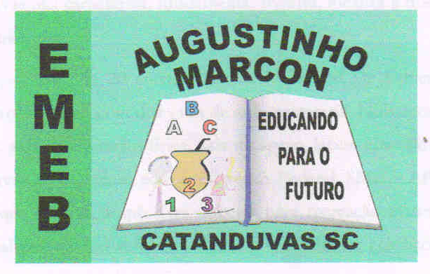 Escola Municipal de Educação Básica Augustinho Marcon
Catanduvas (SC), agosto de 2020.
Diretora: Tatiana M. B. Menegat.
Assessora Técnica-Pedagógica: Maristela Apª. B. Baraúna.
Assessora Técnica-Administrativa: Margarete P. Dutra.
Professora: Angela Marilha Garcia Miotto.
2ª Professora: Edilaine A. Gonçalves.
Aluno: Gustavo Nathan Berger.
3º Ano “1”

Sequência Didática: A Terra no Universo

Disciplina: Língua Portuguesa

- Envie uma foto realizando as atividades para anexar no Sistema de Frequência.

- Leia junto com um familiar a Fábula Os viajantes e o urso na Apostila Aprende Brasil na página 41.

Fábula é uma narrativa curta que traz a reflexão de valores humanos. Costuma apresentar uma moral ao final e geralmente os personagens são animais.

COMPLETE A CRUZADINHA COM AS PALAVRAS SUBLINHADAS:

 |  |  |  |  | 1 |  |  |  |  |  |  |  | 4
 |  | 2 |  | 6
3
5

- O PRIMEIRO SE SALVOU ESCALANDO UMA ÁRVORE.
- SE JOGOU NO CHÃO E FINGIU-SE DE MORTO.
- A DESGRAÇA PÕE À PROVA A SINCERIDADE DOS AMIGOS.
- O URSO SE APROXIMOU DELE.
- COMEÇOU A CHEIRAR AS ORELHAS DO HOMEM.
- UM DIA DOIS VIAJANTES DERAM DE CARA COM UM URSO.

